移动支付方案

目录
- 移动支付运营方案概述 3
1.概述 3
2. 管理成本——停车场管理者始终想解决的问题 3
3. 解决五大现状 4
4. 移动支付自助缴费中间件方案 4
5. 自动缴费场景 4
6. 场内自助现金缴费机支付 5
7. 无牌车场景 6
8. 支付方式对比 7
9. 物业需提供资料 7
10. （1）提现及管理平台（PC端） 8
（2）提现及管理平台（微信小程序） 8
11. 应用场所全覆盖 10
- 硬件配置要求 11
- 系统工作流程 12
- 设备安装及布线 12
1. 标准一进一出设备拆分明细 12
2. 车牌识别系统安装图示 13
3. 接线示意图 14
4. 常用线材介绍 14
5. 常用工具介绍 15
6. 设备定位与安全岛设计原则 16
7. 安全岛制作介绍 16
五、停车场开通移动支付方案 17
六、软件安装配置说明 23
七、用户停车体验操作说明 23

一、移动支付运营方案概述
1、概述
移动支付的用户习惯，技术的成熟，成本的降低，都为移动支付奠定充分的基础，在车牌识别系统市场达到顶峰之际，移动支付的浪潮，将成为停车设备行业，全新的一轮洗牌机会。同时我们发现，规模越小的车场，无人化需求反而越强烈，因为小车场对成本更敏感。
2、管理成本——停车场管理者始终想解决的问题
我们通过提供整套的中间解决方案，在原有设备不动、二次投入不高的前提下，将已有停车场管理系统升级成为移动支付的停车场，这样给车场带来“高大上”的同时，既提高了车场通行效率，也既提升了车主停车体验，更是大大降低了停车场经营者人力支出的成本。

3解决五大现状
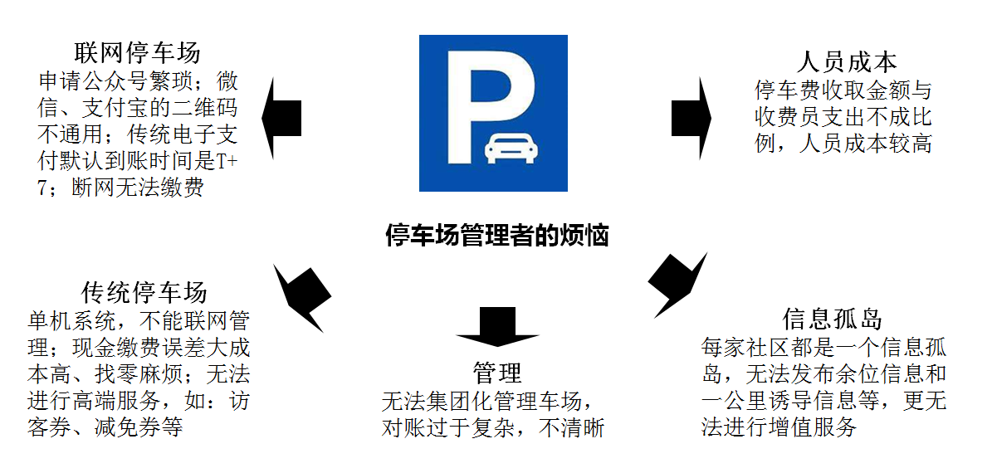
4、移动支付自助缴费中间件方案
可以实现多场景，多渠道自由支付方式，集成了如自助现金、微信、支付宝、无感支付、各类C端APP钱包等多种支付渠道，目的是让更多用户在停车场支付停车费的环节中得到更好的停车体验，让停车真正成为一种享受。
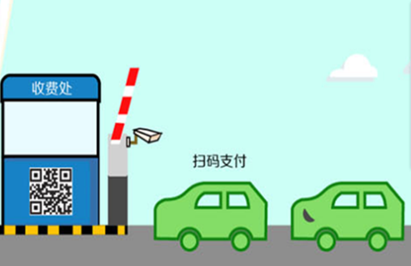
5、自助缴费场景
用户无须注册或关注公众号，直接用微信扫描二维码（包含车场ID 的静态二维码），录入车牌，即可查看停车时长，支付停车费。或扫描场内静态二维码，车主扫一扫静态二维码，快速完成支付，在约定时间内离场即可。

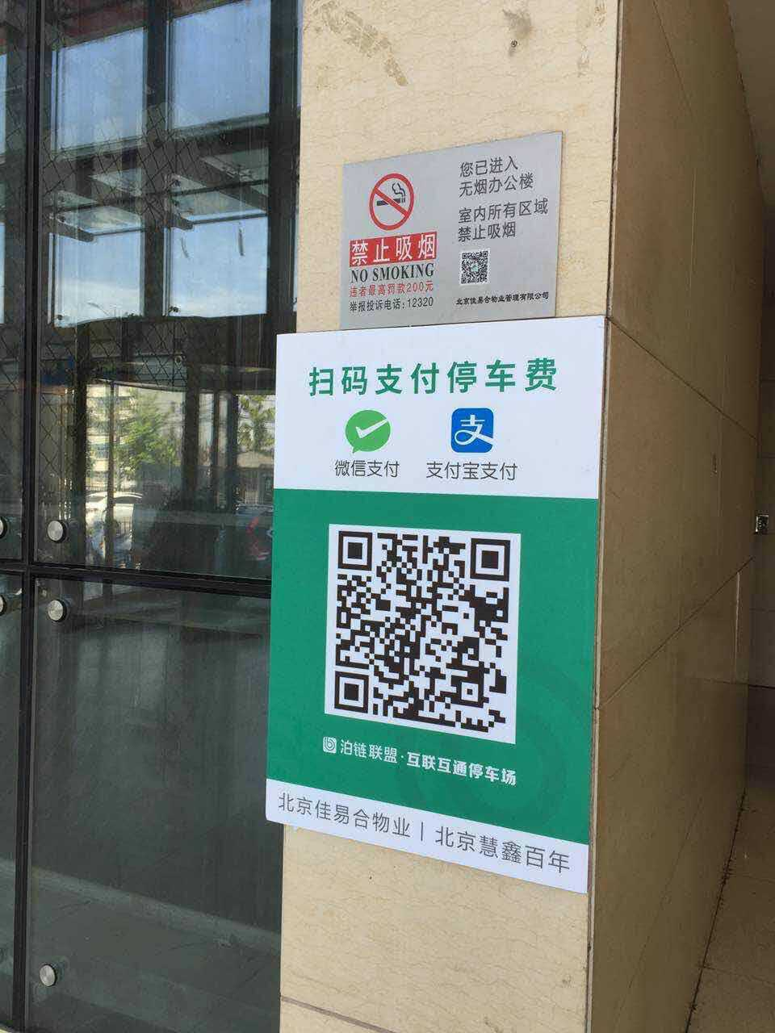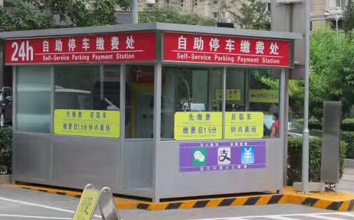
场内预支付 自助缴费岗亭
6、出口通道付费
车主若未在车场内支付停车费，当车辆到达出口时，系统自动上传当前位置车辆信息，车主同样可使用微信扫描出口的专用付费二维码进行缴费，缴费成功后，系统将自动放行车辆。
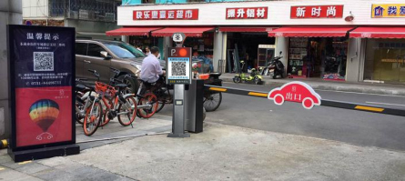
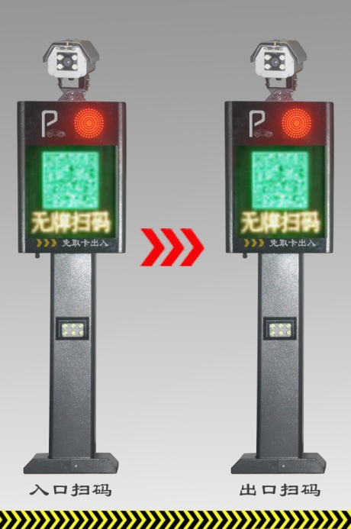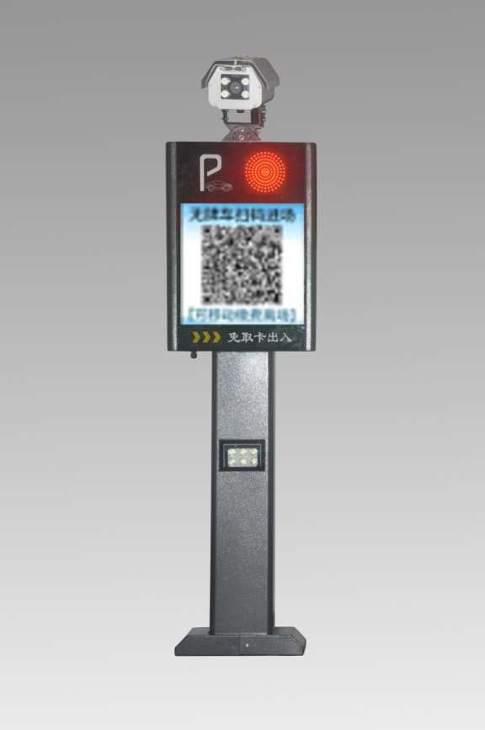

7、 无牌车场景
无牌车入场，是无人化自助缴费的关键环节之一，目前的方案有通过车脸识入场方案，有通过扫码入场的方案，也有通过输入手机号码的方案，经过多方对比，我们目前推荐采用无牌车扫码入场的方案，这个方案，采用静态二维码，可以通过制作二维码灯箱物料的方式实现，从而不需要升级原有设备，同时也可以推出二维码屏的模式实现。
无牌车入场后台生成对应入场通道的二维码，无牌车入场用微信、支付宝的扫一扫功能扫入场二维码，会为每一位车主生成一个唯一的临时车牌然后通知车场收费系统，车场收费系统接到通知后决定是否允许入场，通知中包含一个虚拟的车牌号和入场通道号，和车牌识别一体机效果类似。
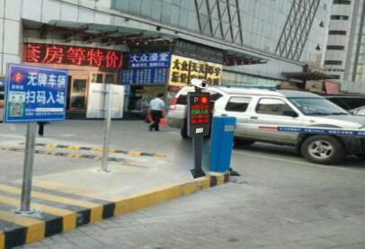
无牌车缴费、同样支持微信或支付宝支付方式，当车主做扫码等预付操作时同样会拿到入场时生成的唯一车牌号来发通知，和有牌车一样来进行查询和付费等操作。
无牌车离场、后台生成对应出场通道的二维码，制作成广告形式，粘贴在出场通道或者显示在出场电子屏幕上，车主出场时用入场的扫码工具扫二维码，无需缴费时自动抬杆离场，需要缴费时可以使用微信或支付宝的扫一扫功能缴费，和有牌车缴费效果一致。

8、支付方式对比
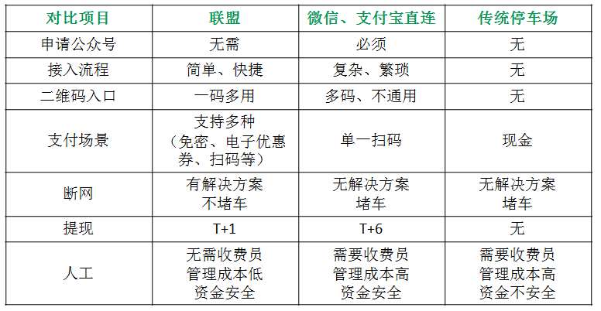

9物业需要提供资料
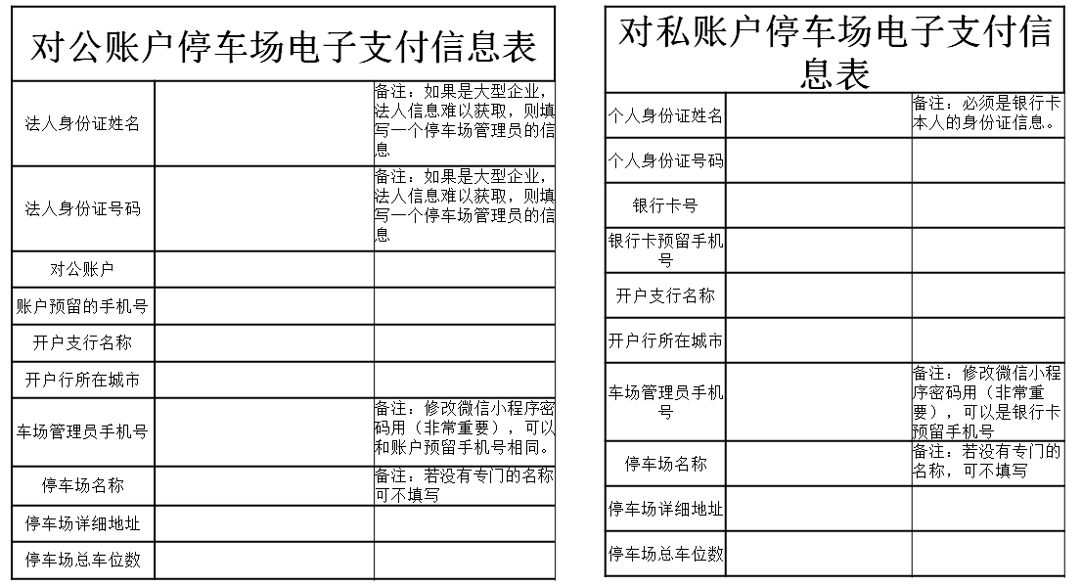

10、（1）提现及管理平台（PC端）
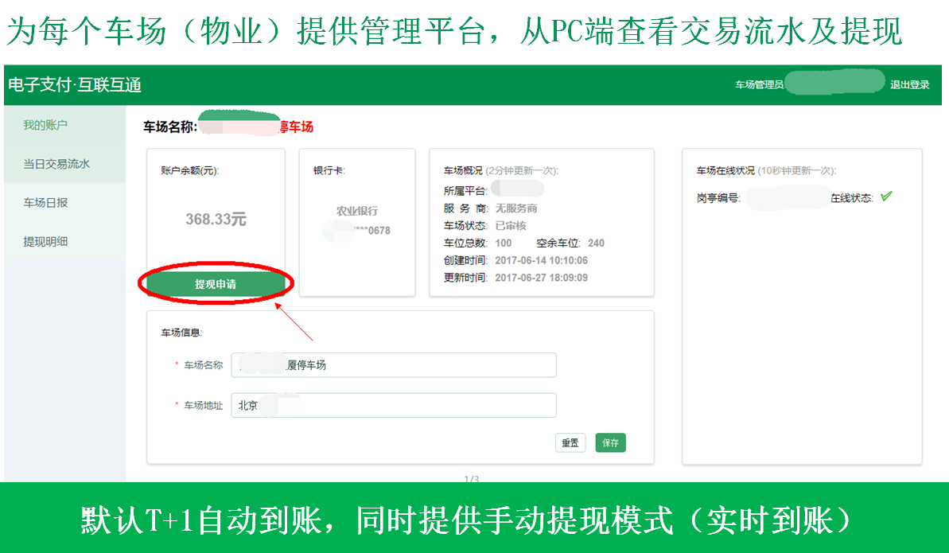

10、（2）提现及管理平台（微信小程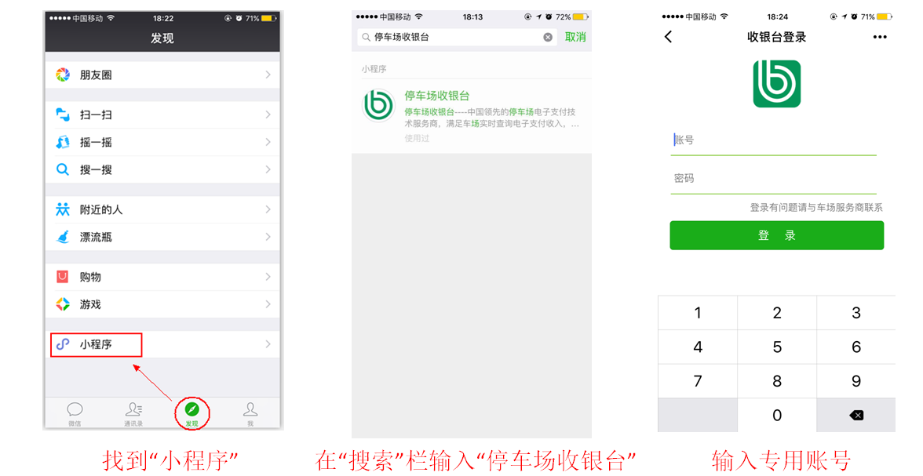
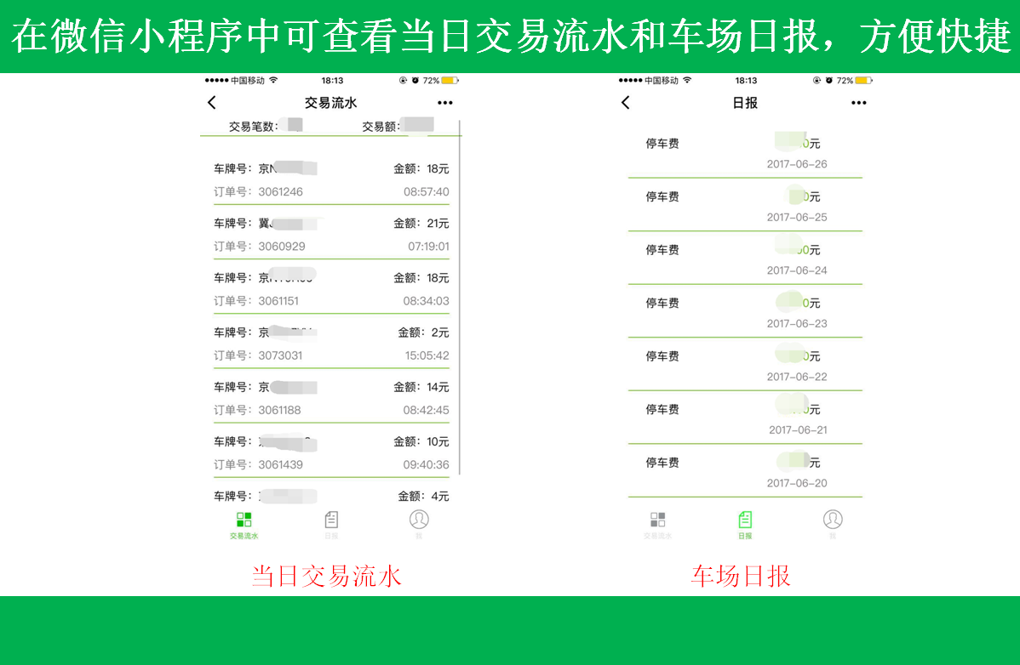
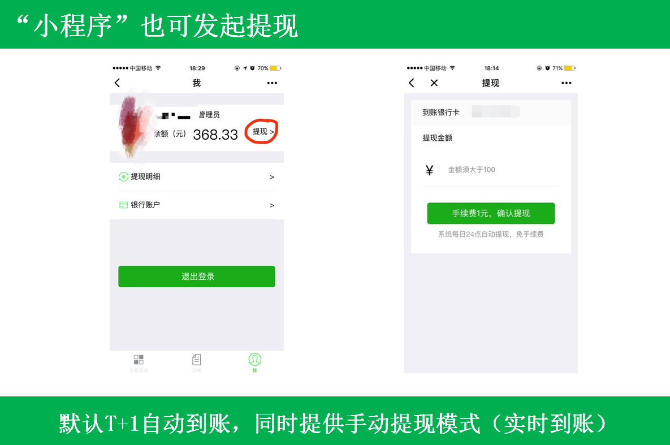

11、应用场所全覆盖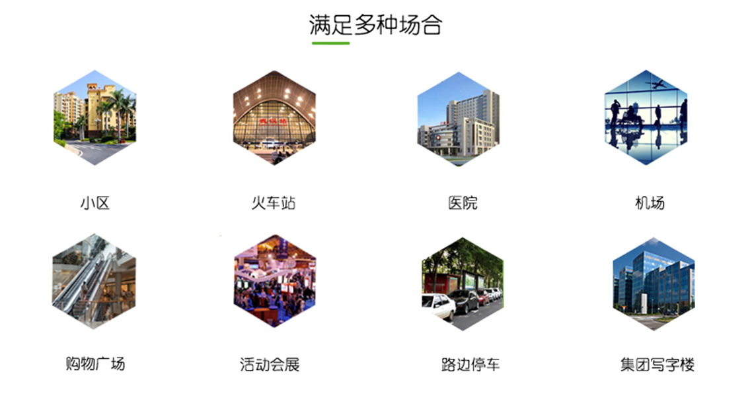

对于车主而言：无人停车体验更好，停车更便捷
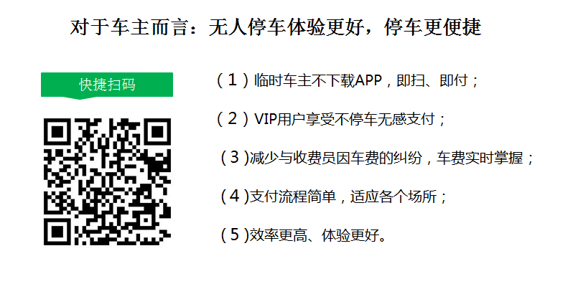

二、硬件配置要求
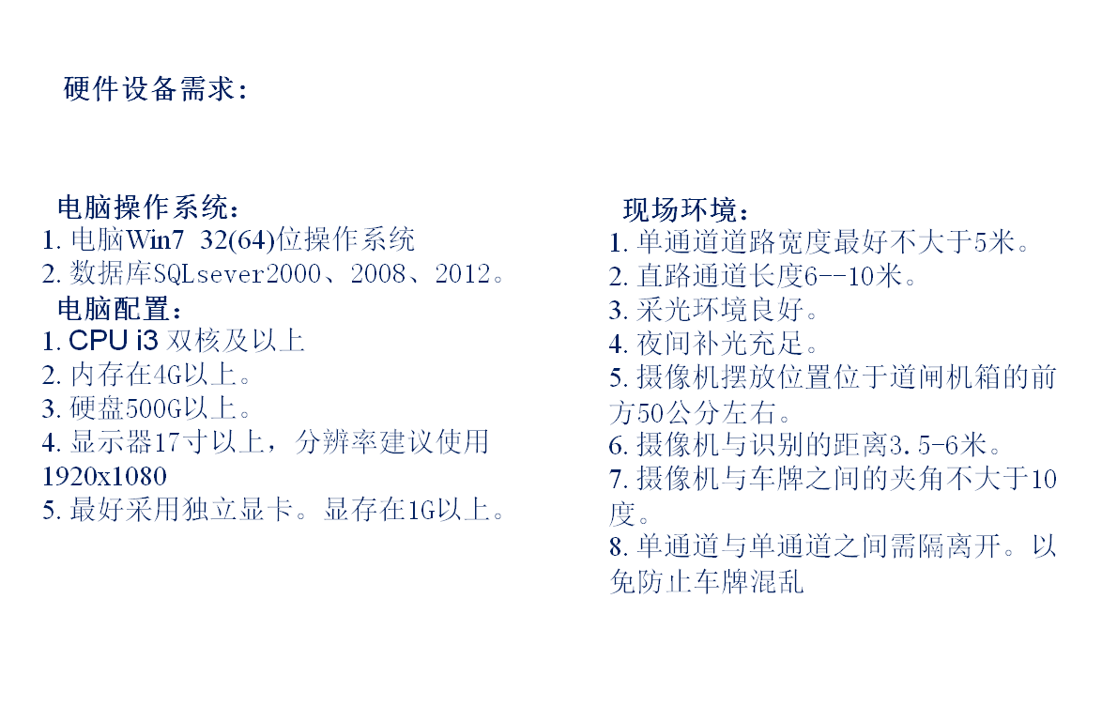
三、系统工作流程
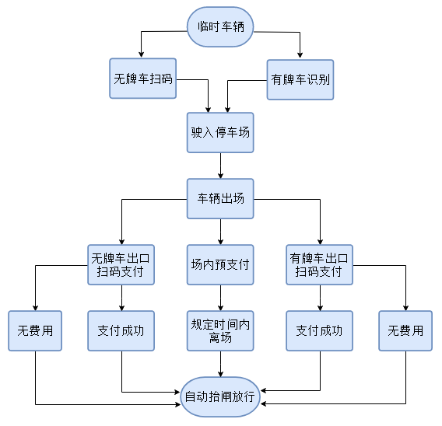
四、设备安装及布线
1、标准一进一出设备拆分明细
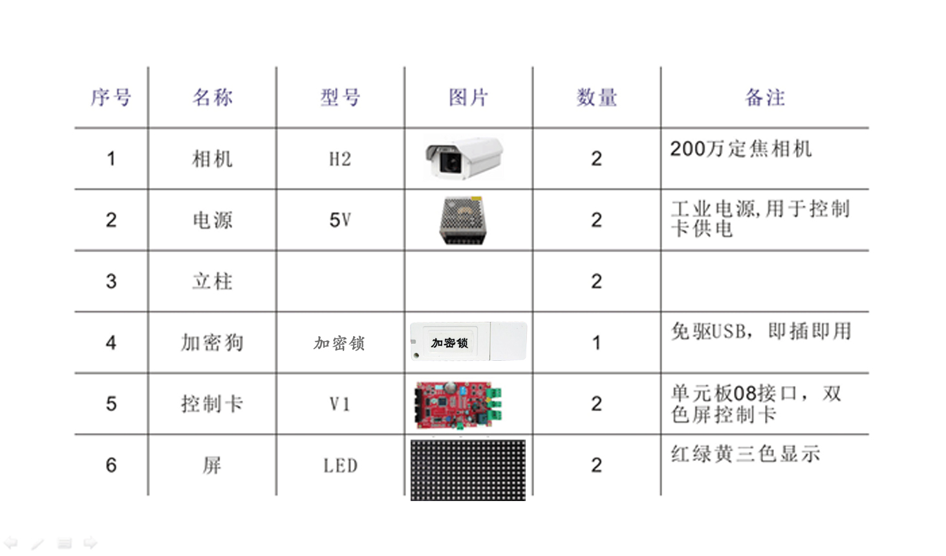
2、车牌识别系统安装图示
每个出入口架设一个高度为1.5-1.8米的摄像机立柱，立柱安装车牌识别专用摄像机，摄像机镜头指向车道前方约3.5-6米的地面处对准车牌。具体安装位置如下图所示。
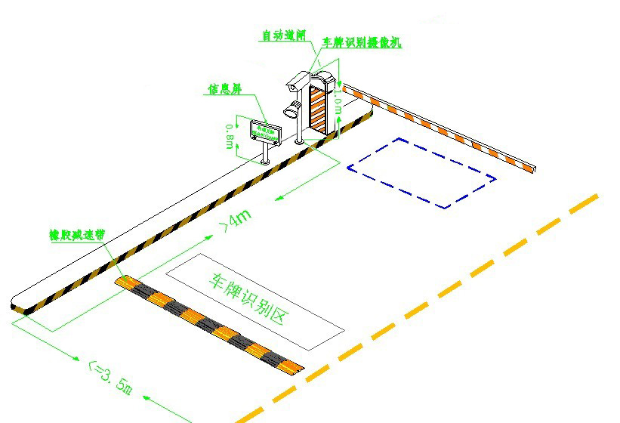

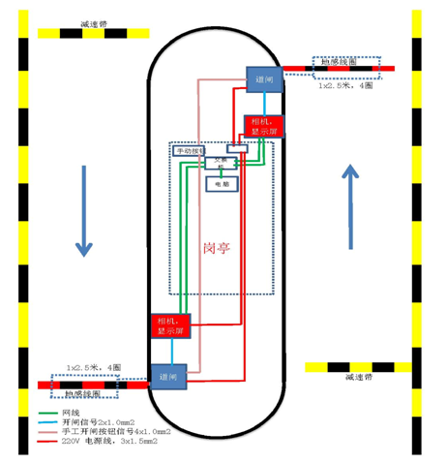

3、接线示意图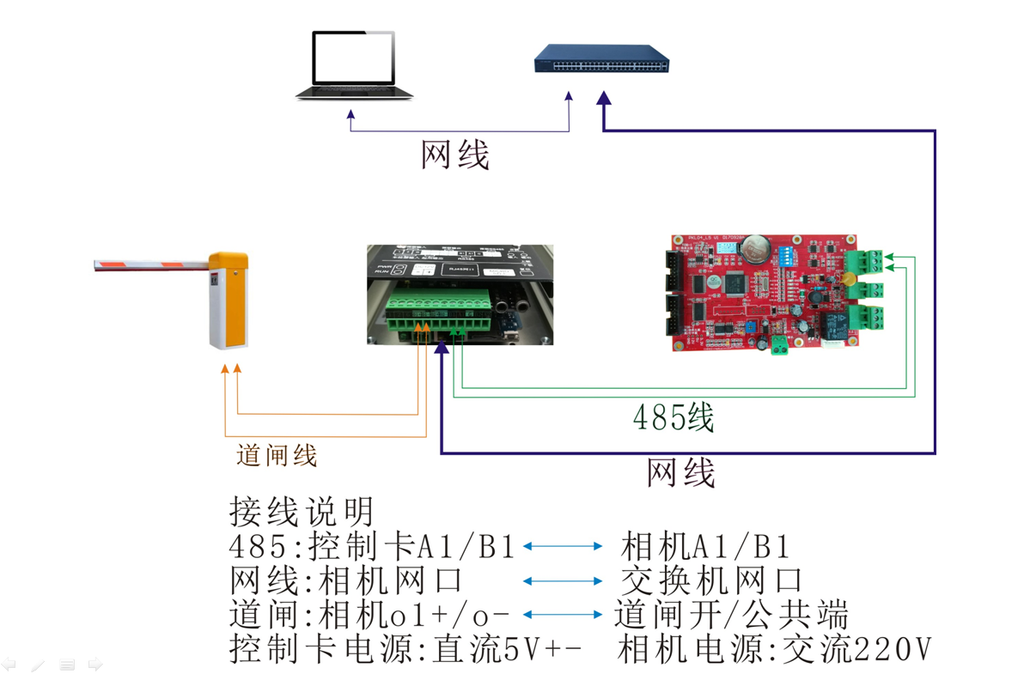
4、常用线材介绍
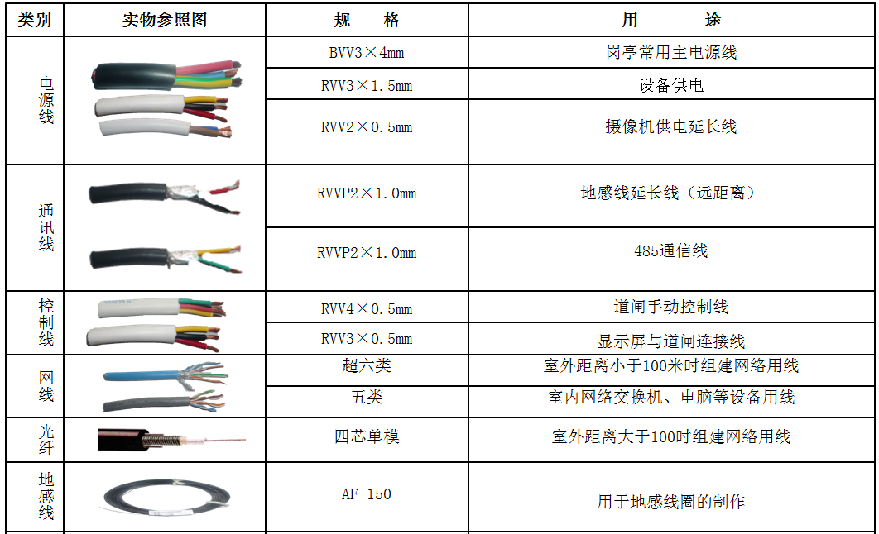
5、常用工具介绍
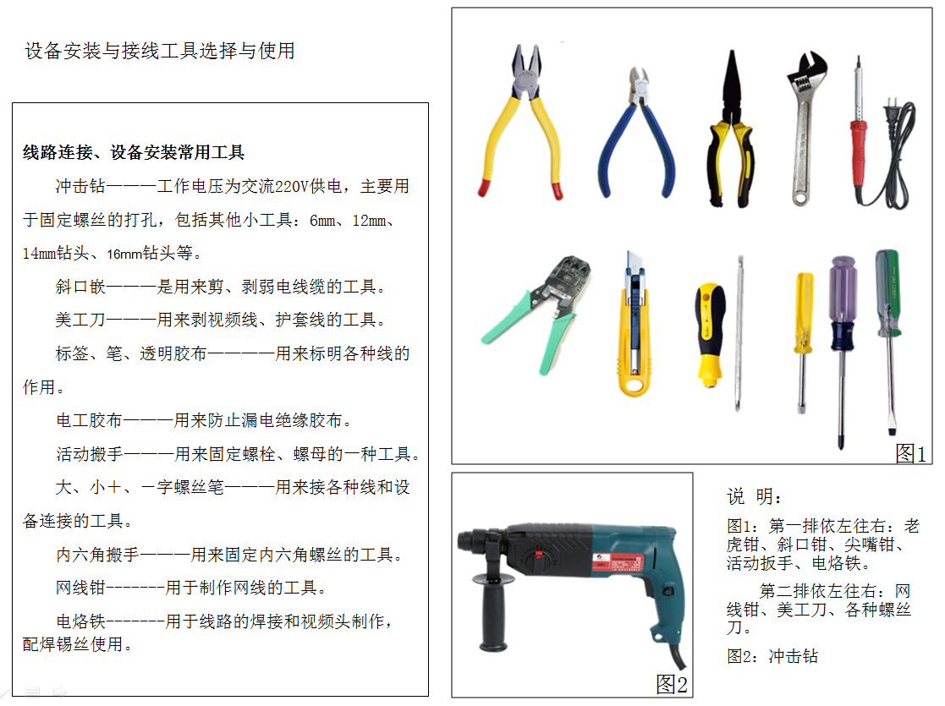
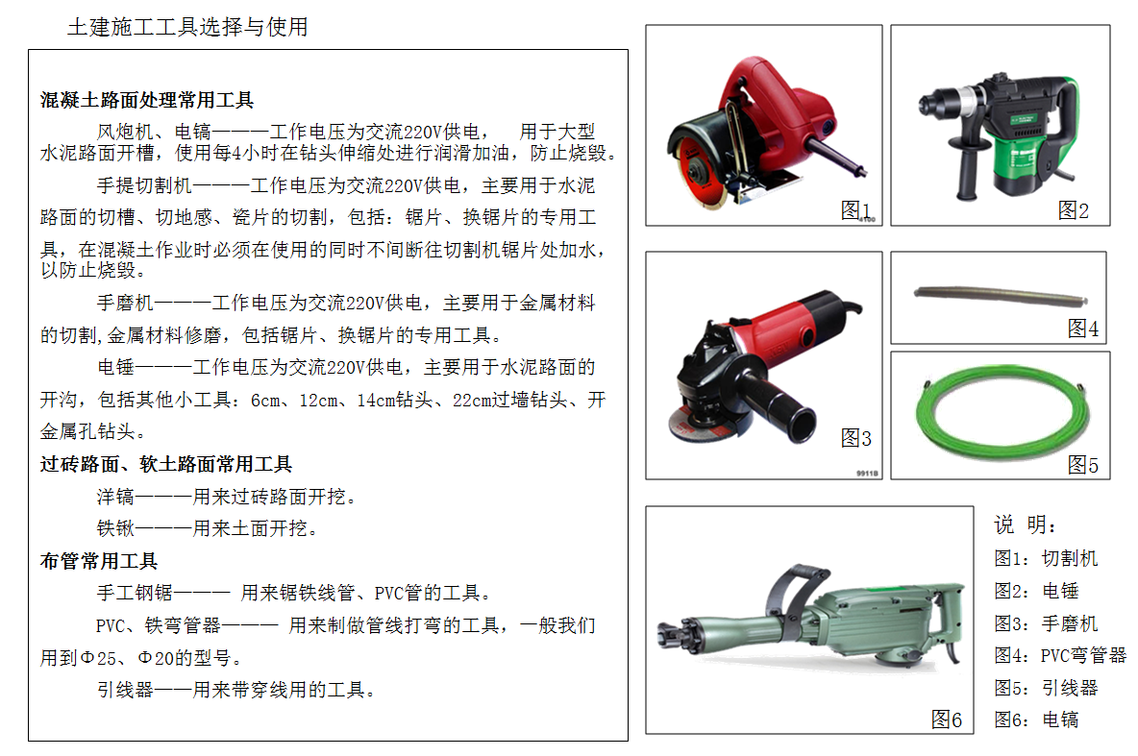
6、设备定位与安全岛设计原则
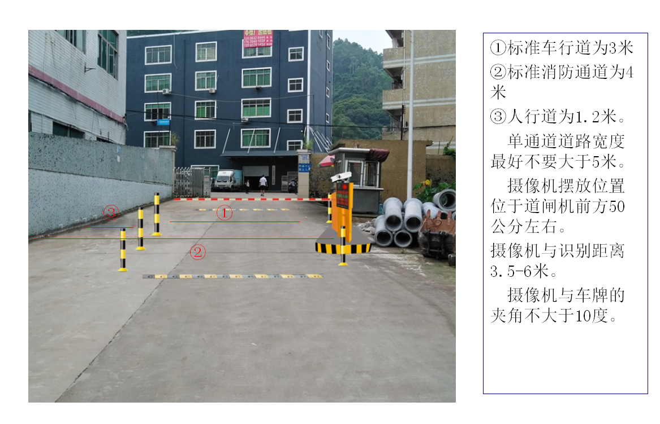
7、安全岛制作介绍
安全岛制作流程（毛坯）
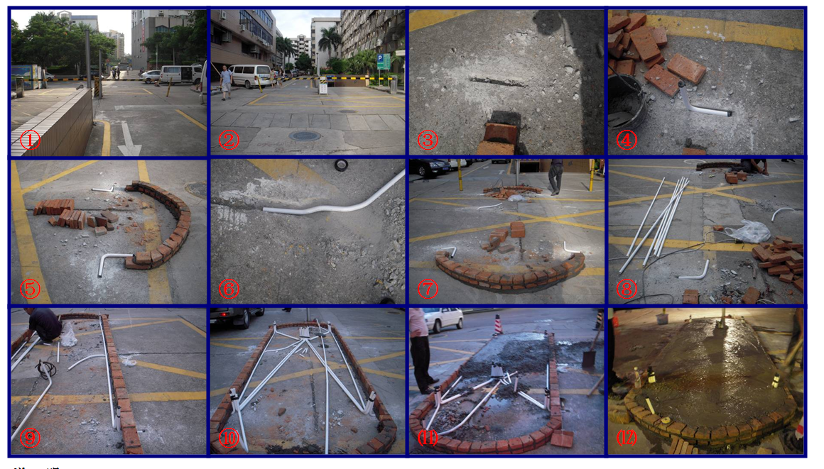
安全岛制作流程（完工）
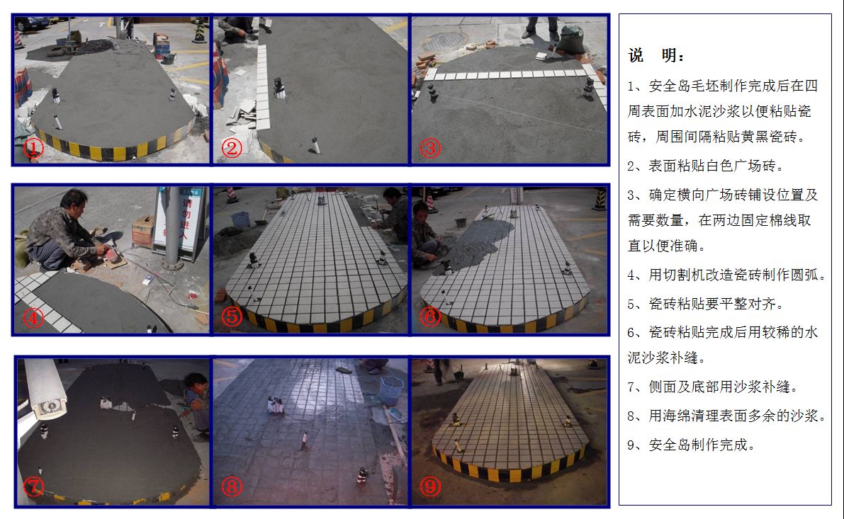
说明：
（1）、选定安全岛制作位置并在地面用墨斗弹线定位。（2）、安全岛外露地感开槽布管。（3）、安全岛两侧圆弧制作。（4）、外围进岛处开槽布管。（5）、两侧圆弧制作完成。（6）、连接并做好水平线。（7）、两边用红砖砌边。（8）、安全岛内布管（出管口附近走管应当注意避开膨胀螺丝安装位置、空调排水管应当布向地势较低并靠近排水管道）。（9）、剩余部分混凝土浇灌（在浇灌时必须注意布管位置是否被移动）。（10）、安全岛毛坯完成（干燥地区要注意混凝土养护）。
五、停车场开通移动支付方案
1.外网
移动支付必须要有稳定的互联网，否则会出现付费失败的情况；
2.支付种类
支付种类有“微信”和“支付宝”两种支付方式，一个二维码支持两种支付方式，无需微信公众号、支付宝商家、云服务器；
3.支付方式
3.1车主扫码支付：扫二维码，输入车牌→支付停车费用，二维码可以放在岗亭、前台等地方；
3.2收费人员扫码收费：在出口岗亭由收费人员扫车主二维码，收取费用；
注：支付方式可二选一，也可两种支付方式同时使用；
4.提交资料及实施周期
4.1提供车道编号及出入口信息
系统二维码分为三种：
◆ 入口直扫
◆ 场内预支付
◆ 出口直付
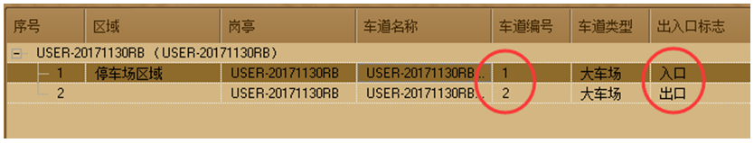
车道编号及出入口标志用于生成对应的二维码，格式如下
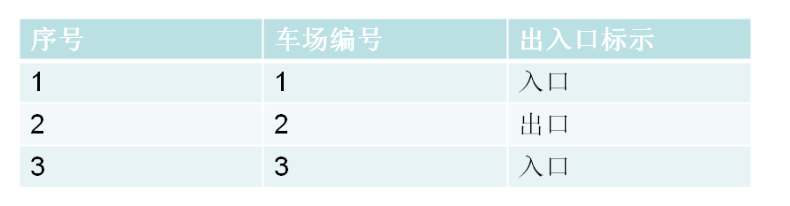
4.2提交“停车场移动支付申请表”给我们的业务人员，等待资料审核，资料审核、认证（3-5工作日）→现场实施（1个工作日）；
注：需提供停车场运营方的“停车场移动支付申请表” 附上营业执照、银行卡、身份证清晰照片或者电子档扫描件，加盖公章；另外需要和停车场运营方分润的客户，也需要提供以上资料；停车场移动支付申请表见“附表一”和模板。
4.3金额提现
自动体现0手续费，T+1到账；手动提现秒到，三元手续一笔
4.4移动支付对账
4.4.1电脑端登陆账号查询移动支付的收费与报表；
4.4.2微信小程序:停车场收营台。使用手机端查询报表更方便。

附表一：
停车场移动支付申请表
身份证姓名 |  | 备注：（对公）最好是法人，如果是大型企业，法人信息难以获取，则填写一个停车场管理员的信息  备注：（对私）必须是银行卡本人的身份证信息。
身份证号码
是否对公账户
开户支行名称 |  | 备注：  银行卡信息一定要准确，完整。  开户银行必须全称。
开户行所在城市
银行卡号
银行卡开户人姓名
银行卡预留手机号
车场管理员手机号 |  | 备注：  - 修改微信小程序密码用（非常重要）
停车场名称
车场编号（选填）
停车场详细地址
停车场总车位数
对公附件：
1：请附上营业执照、对公账户开户许可证清晰照片或者电子档扫描件；
2：请附上法人或者停车场管理员身份证正反面清晰的照片或者扫描件。
对私附件：
1：请附上营业执照、银行卡清晰照片或者电子档扫描件；
2：请附上个人身份证正反面清晰的照片或者扫描件。
申请单位（单位公章）：
经办人：
电话：
申请日期：
模板
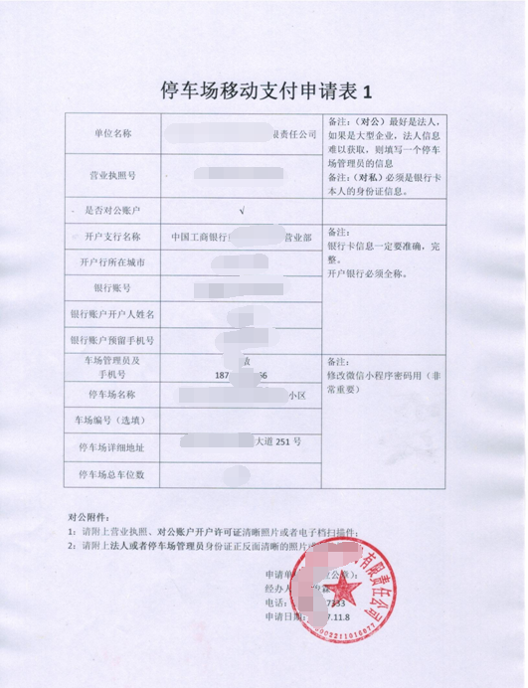

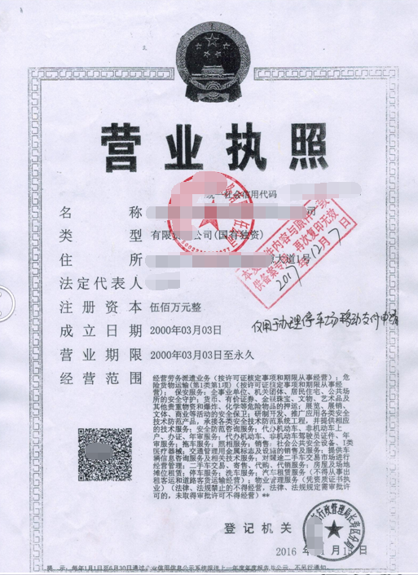

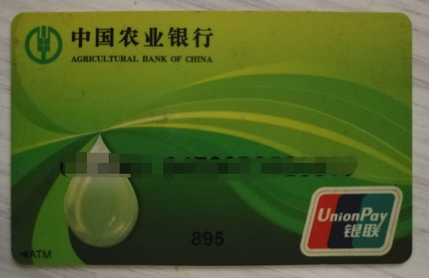
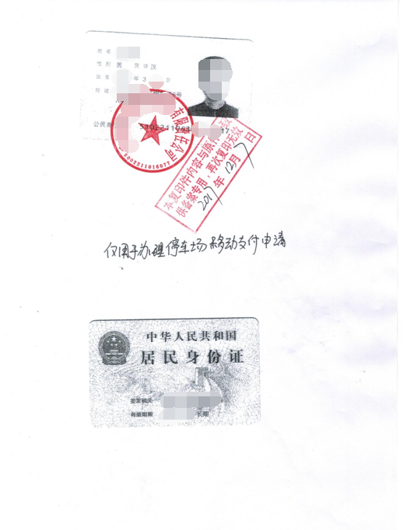

六、软件安装配置说明
1、数据库及软件安装请咨询我们的技术人员。
2、开通移动支付功能
打开软件，基本设置-系统设置-高级设置，只需勾选开启移动支付和填写停车场编号（每个停车场的编号都是唯一的，具体联系我们相关技术人员），其他选项不需要更改。

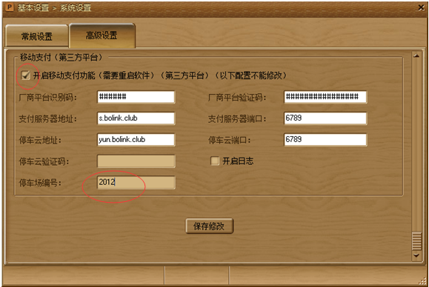
七、用户停车体验操作说明
场内预直付 出口直付
1、用户可以用微信或支付宝内的扫一扫功能，扫描场内的静态二维码支付，或到出口扫描二维码进行支付；扫描二维码后提示输入车牌信息，（如图1）；①未到停车时长没有产生费用，（如图2）；②产生费用提示去支付，（如图3），点击去支付按钮，可以用钱包内余额或银行卡完成支付，然后在规定时间内离场，规定时间未离场的需要重新缴费。
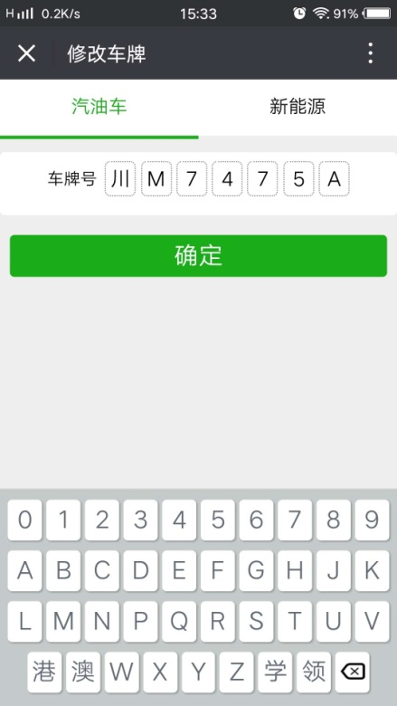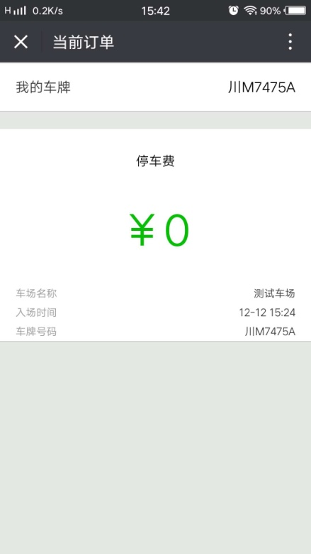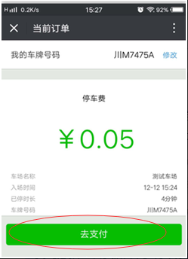
图1 图2 图3
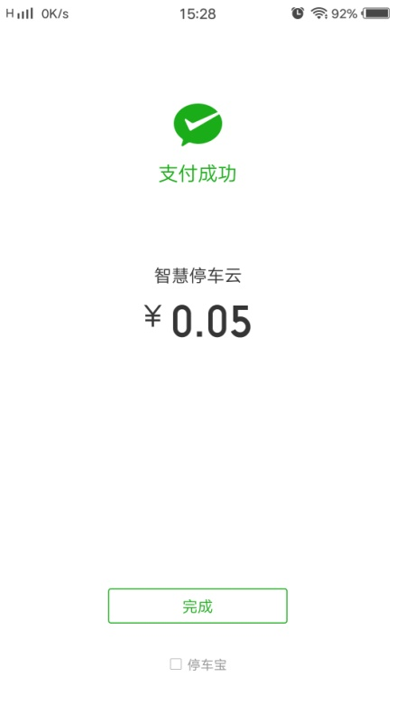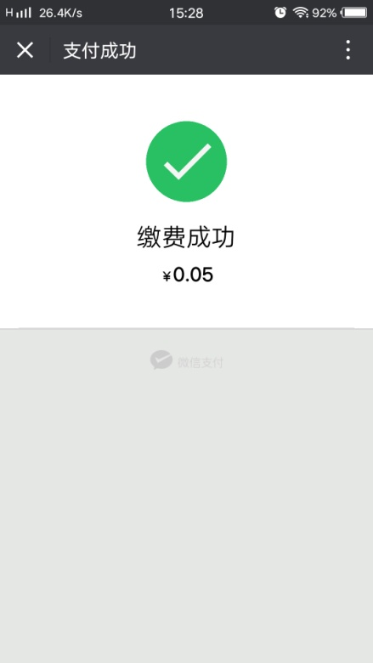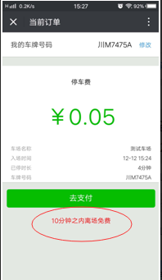
图4 图5 图6

2、用户可以在微信支付凭证内看到支付信息，还可以点击“查看账单”右侧的箭头，查看详细交易记录（如图7、图8），在详细订单下方点击联系商户、点击公众号联系，点击关注（如图9、图10），关注后输入手机号码和车牌号码进行绑定，然后就可以手机为月卡续费，还可以添加车牌为其他车辆缴费。
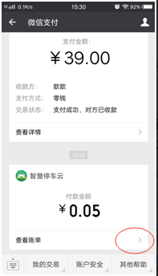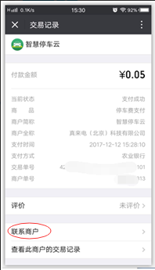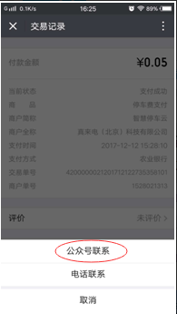
图7 图8 图9
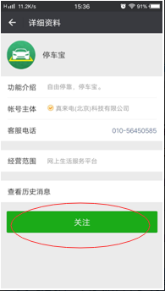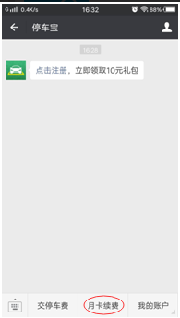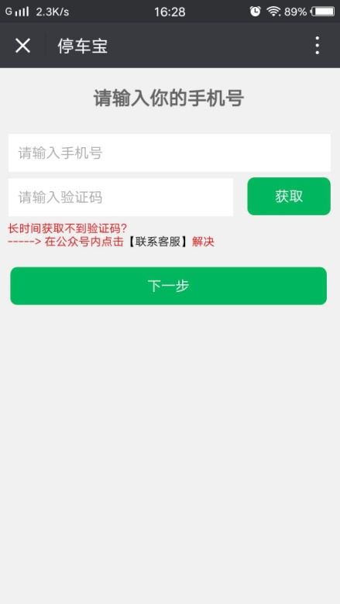
图10 图11 图12

3、还可以在详细交易记录内对车场进行评价或投诉，如下图。
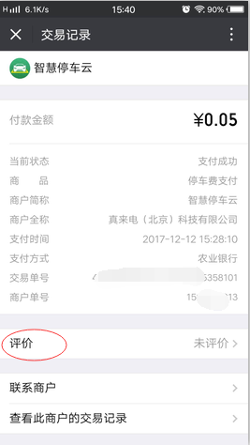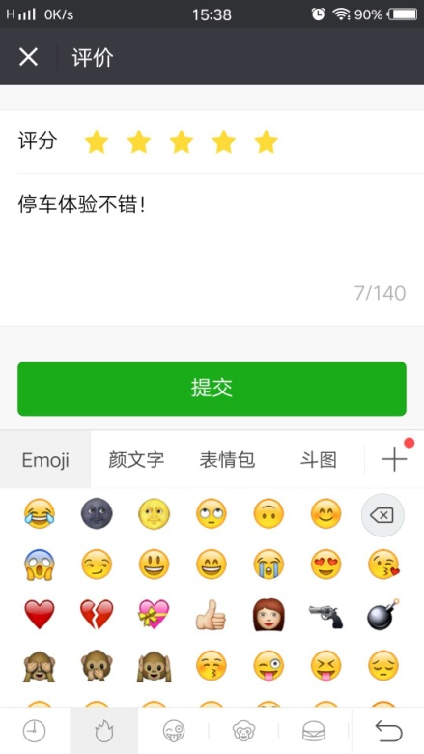
图13 图14
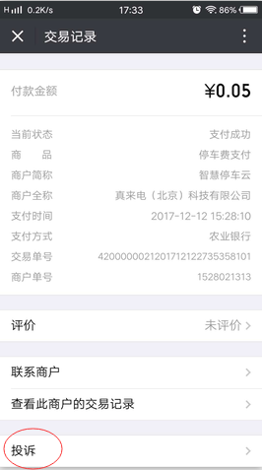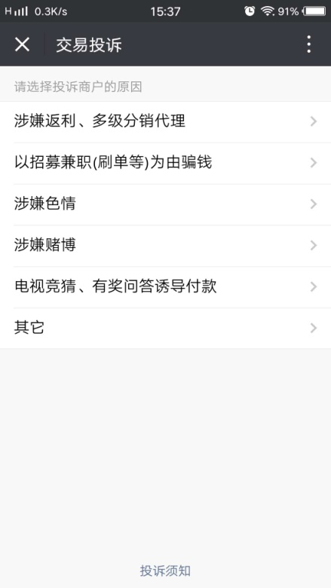
图15 图16

